|  |  |  |
| --- | --- | --- |
| **소프트웨어설계 (팀활동) –**  **System Architecture** | | |
|  | | |
| **제출팀** | 프로젝트명: | 치매 기억 저장소 |
| **2조** | 이름: | 김범준 |

1. **Draw the Deployment Diagram of System Architecture**

**<* 팀 활동에 늦게 참여해서, 이전 내용은 팀원 보고서 참고 *>**

* 아이콘

(서버) (데이터베이스) (클라이언트) (파이어베이스)

* 표현 방법

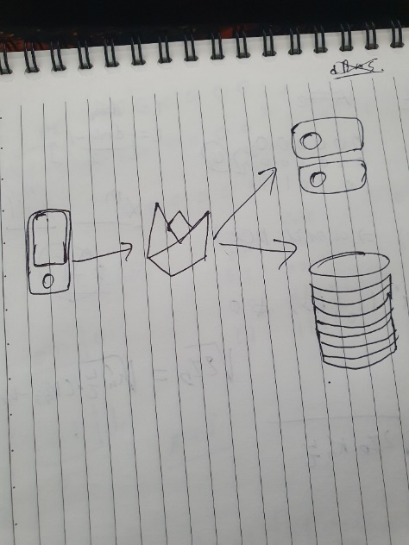

직관적이고 단순한 그림으로 표현하기로 했습니다.

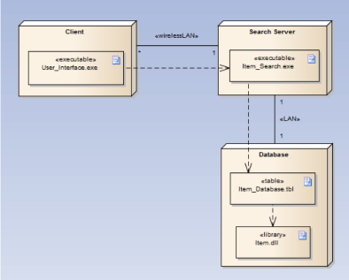

위 그림과 같이 파이어베이스를 표현할 때, 관련 기능을 박스로 내부화하는 방식으로 표현하기로 했습니다.

* 파이어베이스 표현 방법

1. 파이어베이스가 중간에서 서버와 저장소를 클라이언트에게 중계하는 방식



1. 파이어베이스 플랫폼 내부에 서버와 저장소를 표현하는 방식

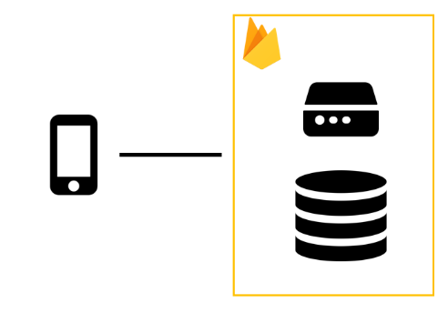

1. 서버 내부에 갤러리시스템, 스케줄시스템, 데이터베이스를 표현하는 방식

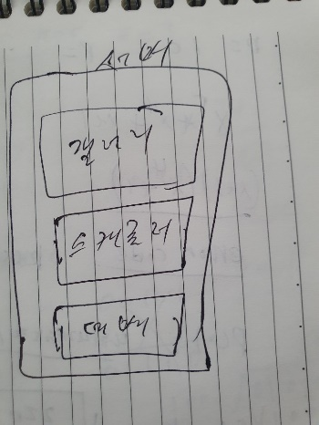

위 3가지 중 (2)번 방법을 채택했습니다.

1. 번 : 파이어베이스의 기능과 범위를 알아보니, 2)번처럼 파이어베이스라는 플랫폼이 서버와 저장소 기능을 제공하는 것으로 하는 것이 낫다고 판단했습니다.

(3)번 : 각각을 시스템으로 기능적으로 구분하기보다는, (2)번처럼 비기능적으로 시스템 설계 관점에서 표현하는 것이 낫다고 판단했습니다.

* 보완한 내용

1. 파이어베이스에서 제공하는 서버, 저장소의 이름 :

(실시간 데이터베이스, 클라우드 스토리지)

를 기입했습니다.

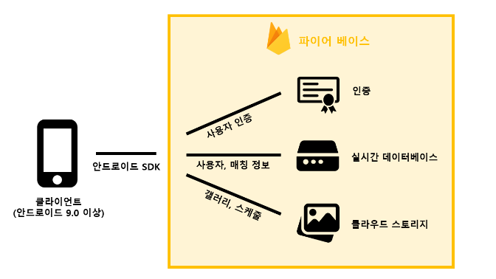

1. 별도의 파이어베이스 사용자 인증 서비스를 구현하지 않고, 실시간 데이터베이스로 사용자 매칭을 구현한 것을 반영하여 수정했습니다.

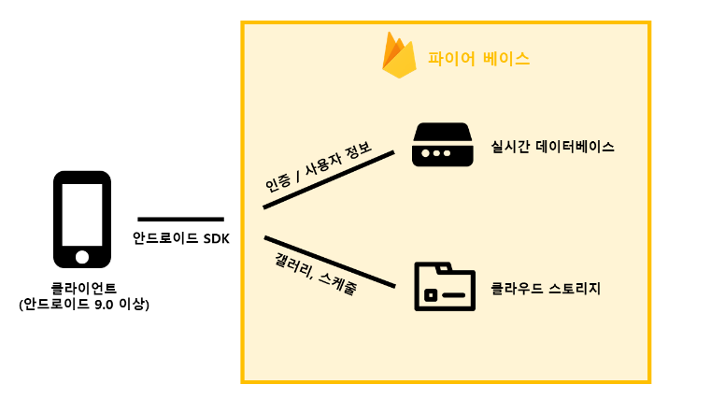

* 최종본

